Súkromie, bezpečnosť a ochrana v digitálnom energetickom prostredí
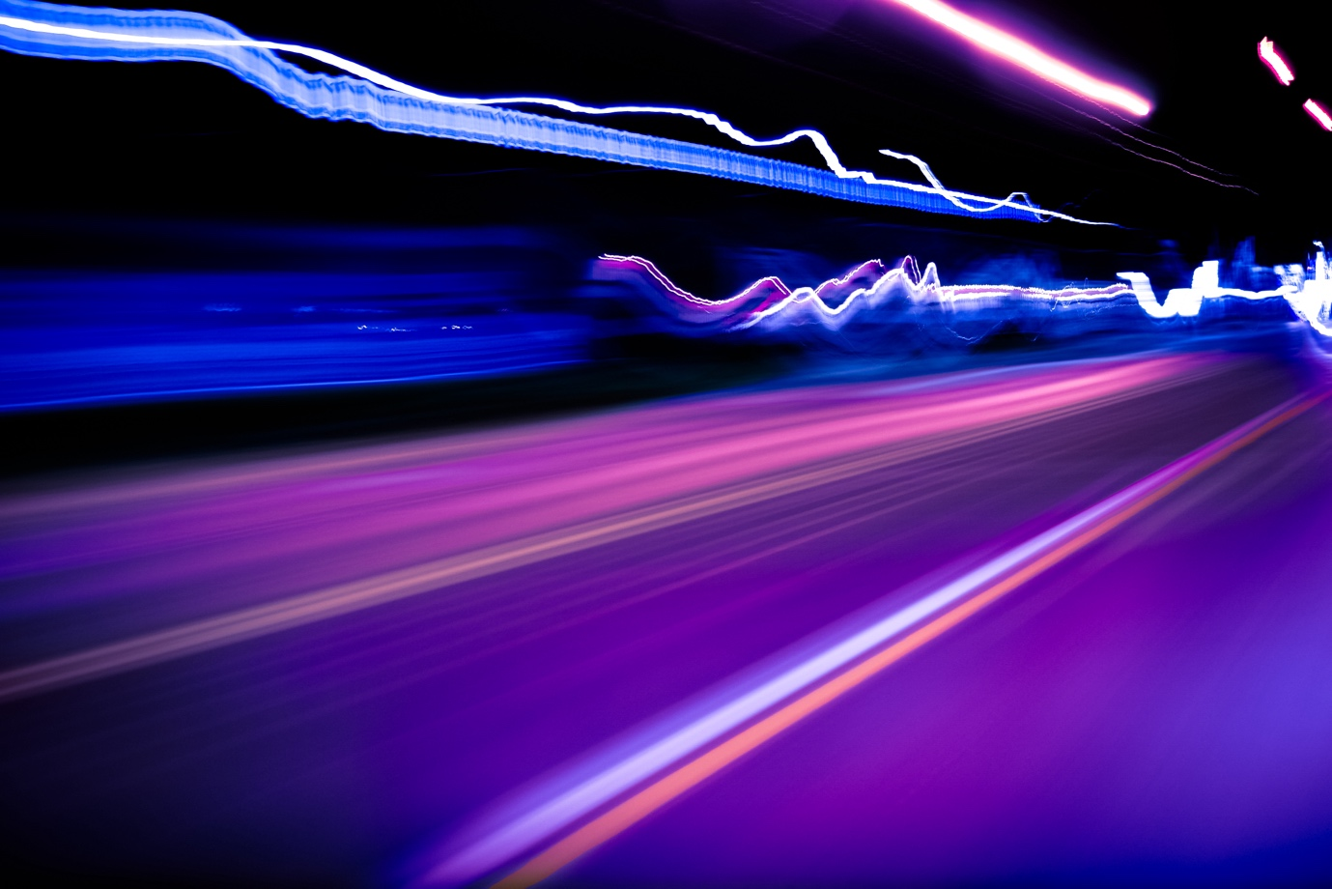
Súkromie, bezpečnosť a ochrana v digitálnom energetickom prostredí 1
Ako funguje tento kurz 2
Výsledky vzdelávania 2
Úvod 3
Digitálne technológie a digitálna energetická transformácia 3
Kybernetická bezpečnosť v energetickom sektore 4
Zvýšenie ochrany súkromia, bezpečnosti a istoty v oblasti energie 5
Záver 6
Ďalšie zdroje 7
Poďakovanie 7
Pôvod obrázkov 7

Ako funguje tento kurz

Tento krátky 30-minútový kurz vysvetľuje, čo znamenajú pojmy súkromie, bezpečnosť a ochrana v kontexte digitalizácie energetiky. Kurz sa venuje aj obavám spojeným s používaním inteligentných energetických technológií.

Možno:

- Máte záujem o používanie inteligentných technológií, aby ste lepšie pochopili svoju spotrebu energie, ale nie ste si istí, ako zabezpečiť svoje osobné údaje.
- Zvedaví, ako sa vaše osobné údaje používajú a zdieľajú pri používaní digitálnych technológií.
- Chcete lepšie pochopiť súkromie, bezpečnosť a ochranu v kontexte digitalizácie energetiky.

Tento kurz prehĺbi vaše chápanie digitálnej energetickej transformácie a podporí vašu vlastnú digitálnu energetickú cestu! Je súčasťou súboru 12 kurzov s názvom Digital Energy Essentials (Základné prvky digitálnej energie), ktoré vyvinul projekt Every1, ktorého cieľom je umožniť a posilniť zapojenie všetkých do energetickej transformácie. Viac informácií o projekte nájdete na: https://every1.energy

Na konci kurzu vám odporúčame ďalšie vzdelávacie materiály, ktoré môžete preskúmať. Patrí medzi ne kurz Čo je digitálna energetická transformácia? ktorý sa zaoberá tým, čo je digitálna energia a dôvodmi prechodu na digitalizáciu výroby a spotreby energie.

Ide o preklad pôvodnej anglickej verzie kurzu, ktorý obsahuje možnosť vyplniť krátky kvíz a získať digitálny odznak Every1.

Tento projekt bol financovaný z programu Európskej únie pre výskum a inovácie Horizont (2021-2027) na základe grantovej dohody č. 101075596. Za obsah tohto kurzu nesie výhradnú zodpovednosť projekt Every1 a nemusí nevyhnutne odrážať názor Európskej únie.

Výsledky vzdelávania

Po absolvovaní tohto krátkeho kurzu by ste mali byť schopní:

- Rozlišovať medzi súkromím, bezpečnosťou a zabezpečením v digitalizácii energetiky.
- Pochopiť hlavné výzvy pri zabezpečovaní súkromia, bezpečnosti a ochrany pri používaní digitálnych technológií v energetike.
- Byť si vedomý svojich práv podľa Všeobecného nariadenia o ochrane údajov (GDPR) v súvislosti s energetickými údajmi.
- Uplatňovať praktické rady na ochranu svojich údajov a zvýšenie digitálnej energetickej bezpečnosti.

Úvod
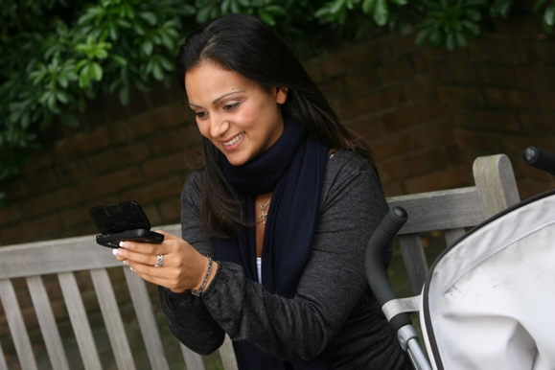
Keďže digitálne technológie sa stávajú neoddeliteľnou súčasťou nášho života, súkromie, bezpečnosť a ochrana našich osobných údajov v kontexte digitalizácie energetiky nadobúdajú čoraz väčší význam.

Inteligentné meracie zariadenia, mobilné aplikácie a iné digitálne zariadenia zbierajú a zdieľajú údaje s cieľom zvýšiť energetickú účinnosť, čo však môže vyvolávať obavy o súkromie a bezpečnosť údajov.
Než začneme, pozrime sa bližšie na to, čo rozumíme pod pojmami súkromie, bezpečnosť a ochrana údajov. Ide o prepojené, ale odlišné pojmy:

- Súkromie sa týka ochrany osobných údajov.
- Bezpečnosť zahŕňa zabezpečenie toho, aby používanie digitálnych technológií nespôsobovalo fyzickú alebo psychickú ujmu.
- Zabezpečenie sa zameriava na ochranu údajov pred neoprávneným prístupom alebo útokmi.

V tomto kurze sa budeme venovať nielen rôznym výzvam v oblasti ochrany súkromia, bezpečnosti a zabezpečenia v energetike, ale aj opatreniam, ktoré môžete prijať na svoju ochranu. Pozrieme sa tiež na to, ako vás a vaše údaje chránia vlády a dodávatelia energie, ako aj na infraštruktúru, ktorá umožňuje využívanie digitálnych technológií na výrobu a spotrebu energie.

Digitálne technológie a digitálna energetická transformácia

Ako ste mohli vidieť v kurze Inteligentné zariadenia a digitálne energetické technológie, ktorý sa podrobnejšie zaoberá rôznymi typmi inteligentných zariadení, existuje celý rad digitálnych technológií, ktoré podporujú digitalizáciu energetiky.

Digitálne energetické prostredie je komplexný ekosystém prepojených technológií a zainteresovaných strán. Kľúčové komponenty zahŕňajú:

- Inteligentné meracie zariadenia: Zariadenia, ktoré automaticky zbierajú a prenášajú údaje o spotrebe energie dodávateľom energie. Inteligentné meracie zariadenia ponúkajú presnejšie fakturácie, prehľad o spotrebných vzoroch a možnosť zúčastniť sa programov reakcie na dopyt, v rámci ktorých môžete prispôsobiť svoju spotrebu energie na základe signálov dopytu a cien.
- Inteligentné siete: Modernizované elektrické siete, ktoré využívajú digitálne technológie na monitorovanie a riadenie toku elektrickej energie. Umožňujú obojsmernú komunikáciu medzi dodávateľom a spotrebiteľom, čo umožňuje monitorovanie spotreby energie v reálnom čase a integráciu zdrojov obnoviteľnej energie.
- Internet vecí (IoT) v energetike: Sieť prepojených zariadení (termostaty, spotrebiče, nabíjačky elektrických vozidiel), ktoré zbierajú a vymieňajú údaje, čím umožňujú diaľkové ovládanie a optimalizáciu spotreby energie.

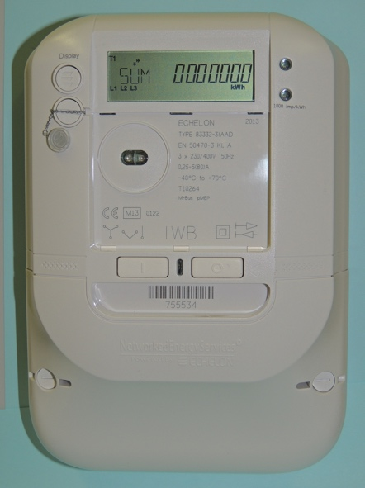
Údaje o energii môžu zahŕňať vzorce spotreby, údaje o čase používania, podrobnosti na úrovni spotrebičov a dokonca aj údaje o správaní odvodené z používania. Tieto údaje vám môžu pomôcť pochopiť vašu vlastnú spotrebu energie, potenciálne ušetriť peniaze a robiť informované rozhodnutia. Môžu tiež pomôcť dodávateľom energie (napríklad vášmu dodávateľovi elektriny) optimalizovať sieť, ponúkať vám personalizované služby a odhaľovať podvody.

Vaše údaje o energii zvyčajne zbiera váš dodávateľ energie, ale môžu byť zdieľané alebo prístupné aj prevádzkovateľom meradiel, agregátorom údajov, tretím stranám poskytujúcim služby a potenciálne aj vládnym agentúram. Údaje o energii sú užitočné pre tvorcov politík, napríklad pri podpore vývoja účinných energetických politík a predpisov.

Údaje o spotrebe energie môžu obsahovať citlivé informácie. Keďže k vašim údajom môže mať prístup celý rad rôznych organizácií, ktoré ich môžu využívať rôznymi spôsobmi, môže to vyvolávať obavy. V ďalšej časti kurzu vám navrhneme niekoľko spôsobov, ako môžete zvýšiť svoje súkromie, bezpečnosť a ochranu v oblasti energie. Najskôr sa pozrime na niektoré bežné kybernetické hrozby a na to, čo sa robí na zabezpečenie bezpečnosti digitálnych systémov.

Kybernetická bezpečnosť v energetickom sektore

Digitálna transformácia energetického sektora z neho urobila cieľ kybernetických útokov, ktoré môžu narušiť dodávky energie a ohroziť citlivé informácie. Medzi bežné kybernetické hrozby patria:

- Malvér (škodlivý softvér, ktorý môže poškodiť počítačové systémy a údaje).
- Ransomware (typ škodlivého softvéru, ktorý šifruje vaše súbory, čím ich sprístupňuje, a požaduje výkupné za obnovenie prístupu).
- Útoky typu „odmietnutie služby“ (tieto útoky majú za cieľ preťažiť systém alebo sieť prevádzkou, čím sa stane nedostupným pre legitímnych používateľov).
- Phishingové podvody (podvodné pokusy o získanie citlivých informácií, ako sú heslá alebo údaje o kreditných kartách, predstieraním dôveryhodnosti).

Ochrana kritickej infraštruktúry si vyžaduje opatrenia, ako je segmentácia siete, čo je prax rozdelenia väčšej siete na menšie, izolované segmenty. Tým sa obmedzuje šírenie kybernetických útokov a potláčajú sa potenciálne škody, obmedzuje sa prístup k ovládacím prvkom, detekujú sa a zabraňuje sa vniknutiu neoprávnených osôb a umožňuje sa prispôsobený prístup k ovládacím prvkom.

Zákon EÚ o kybernetickej bezpečnosti posilňuje kybernetickú bezpečnosť v celej EÚ a stanovuje pravidlá certifikácie bezpečnosti produktov a služieb. Zabezpečenie bezpečnosti digitálnych energetických systémov je kľúčové. Zahŕňa to:

- Kyberneticko-fyzikálne systémy: Ochrana týchto systémov, v ktorých je fyzická infraštruktúra spravovaná digitálne, pred kybernetickými útokmi, ktoré môžu mať reálne dôsledky.
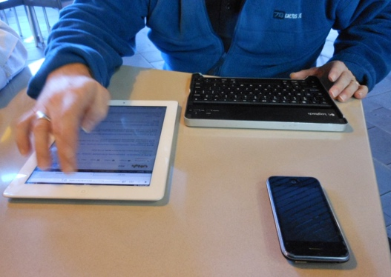
- Bezpečnostné normy: Dodržiavanie bezpečnostných noriem EÚ pre digitálne zariadenia a energetické systémy s cieľom zabezpečiť ich bezpečné používanie a údržbu.

Všeobecné nariadenie o ochrane údajov (GDPR) vám poskytuje konkrétne práva týkajúce sa vašich osobných údajov, vrátane údajov o energii. Tieto práva týkajúce sa vašich osobných údajov zahŕňajú:

- Právo na prístup: Môžete požiadať svojho poskytovateľa o kópiu vašich energetických údajov.
- Právo na opravu: Môžete požiadať o opravu alebo aktualizáciu akýchkoľvek nepresných alebo chýbajúcich údajov.
- Právo na vymazanie: Za určitých okolností môžete požiadať o vymazanie svojich údajov.
- Právo na obmedzenie spracúvania: Môžete obmedziť spôsob používania vašich údajov.
- Právo na prenosnosť údajov: Môžete získať svoje údaje v prenosnom formáte.

Zvýšenie ochrany súkromia, bezpečnosti a istoty v oblasti energie

Vzhľadom na to, že digitalizácia energetiky a využívanie digitálnych technológií na riadenie našej spotreby a výroby energie sa stáva bežnou praxou, tu je niekoľko tipov, ktoré vám pomôžu zvýšiť vaše súkromie, bezpečnosť a ochranu v oblasti energetiky.

- Zabezpečte svoje inteligentné zariadenia: Používajte silné heslá, aktivujte dvojfaktorovú autentizáciu a aktualizujte softvér.
- Chráňte svoju sieť: Zabezpečte svoju Wi-Fi sieť, vyhýbajte sa verejným Wi-Fi sieťam pri citlivých aktivitách a zvážte použitie firewallu.
- Kontrolujte svoje údaje: Pozorne si prečítajte zásady ochrany osobných údajov, uplatňujte svoje práva podľa GDPR a ak sa necítite komfortne, odmietnite zdieľanie údajov.

Digitálne energetické prostredie sa neustále vyvíja a pravidelne sa objavujú nové technológie a hrozby. Pre zabezpečenie svojho súkromia, bezpečnosti a ochrany je dôležité byť informovaný o týchto trendoch.

Tu je niekoľko príkladov nových technológií, ktoré v súčasnosti alebo v budúcnosti môžu zohrávať ústrednú úlohu v digitalizácii energetiky:

- Technológia blockchain: Blockchain, decentralizovaná technológia účtovných kníh, má potenciál revolučne zmeniť správu energetických údajov tým, že poskytuje bezpečný, transparentný a nezmeniteľný spôsob sledovania a zdieľania údajov.
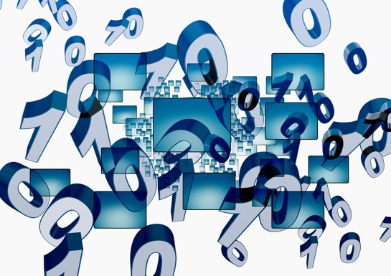
- Umelá inteligencia (AI) a strojové učenie (ML): Algoritmy AI a ML možno použiť na analýzu energetických údajov, detekciu anomálií a predpovedanie potenciálnych bezpečnostných hrozieb, čím sa zvýši celková bezpečnosť energetických systémov.
- Kvantové počítanie: Hoci je kvantové počítanie stále v počiatočnom štádiu, má potenciál narušiť existujúce metódy šifrovania, čo predstavuje novú výzvu pre bezpečnosť údajov v energetickom sektore.

Záver

Digitálna transformácia energetického sektora ponúka obrovský potenciál pre udržateľnejší, efektívnejší a zákaznícky orientovaný energetický systém. Výhody tohto prechodu však možno plne realizovať len vtedy, ak sa aktívne a nepretržite zaoberáme výzvami v oblasti súkromia, bezpečnosti a ochrany v energetike.

Ako spotrebitelia energie máme kľúčovú úlohu pri formovaní bezpečnej digitálnej energetickej budúcnosti. Rozumením našich práv podľa GDPR, prijímaním proaktívnych opatrení na ochranu našich údajov a výberom dodávateľov energie a poskytovateľov služieb, ktorí uprednostňujú súkromie a bezpečnosť, môžeme zabezpečiť, že naše osobné údaje zostanú chránené. Okrem toho, ak budeme informovaní o hrozbách kybernetickej bezpečnosti a osvedčených postupoch, môžeme pomôcť chrániť energetickú infraštruktúru, na ktorú sa všetci spoliehame.

Prechod na digitálny energetický systém nie je len o technológii, ale aj o posilnení postavenia jednotlivcov a komunít, aby sa mohli aktívne podieľať na digitálnej energetickej transformácii. Využívaním digitálnych nástrojov a informovanými rozhodnutiami môžeme prispieť k čistejšej, spoľahlivejšej a spravodlivejšej energetickej budúcnosti.

Ďalšie zdroje

- Viac informácií o vašich právach podľa pravidiel EÚ o ochrane údajov nájdete v článku Aké sú moje práva? https://commission.europa.eu/law/law-topic/data-protection/reform/rights-citizens/my-rights/what-are-my-rights_en#:~:text=object%20to%20the%20processing%20of,controller%20(‘data%20portability’)%3B
- Zistite viac o zákone EÚ o kybernetickej bezpečnosti a o tom, ako vás chráni https://digital-strategy.ec.europa.eu/en/policies/cybersecurity-act
- Preštudujte si posúdenie vplyvu na ochranu údajov (DPIA) pre inteligentné siete a inteligentné meracie zariadenia. https://energy.ec.europa.eu/topics/markets-and-consumers/smart-grids-and-meters/data-protection-impact-assessment-smart-grid-and-smart-metering-environment_en
- Viac informácií o tom, ako nás Európska komisia chráni, nájdete v tomto článku o kritickej infraštruktúre a kybernetickej bezpečnosti. https://energy.ec.europa.eu/topics/energy-security/critical-infrastructure-and-cybersecurity_en

Poďakovanie

Súkromie, bezpečnosť a ochrana v digitálnom energetickom prostredí je adaptáciou vybraných materiálov z publikácie Medzinárodnej energetickej agentúry (IEA) „Ochrana údajov v digitálnej energetickej ére“ https://www.iea.org/reports/digitalisation-and-energy a „Zvyšovanie kybernetickej odolnosti v elektrických systémoch“ https://www.iea.org/reports/enhancing-cyber-resilience-in-electricity-systems (ďalej len „pôvodné diela“), ktoré sú licencované pod licenciou CC BY 4.0. Táto adaptácia bola vyhotovená a uverejnená projektom Every1 (ďalej len „adaptér“) a je licencovaná CC BY 4.0, pokiaľ nie je uvedené inak. Ide o dielo odvodené projektom Every1 z materiálov IEA a projekt Every1 nesie výhradnú zodpovednosť za toto odvodené dielo. Odvodené dielo nie je nijakým spôsobom schválené IEA.

Adaptér upravil pôvodné diela v nasledujúcich ohľadoch:

- Adaptácia sa zameriava konkrétne na aspekty energetického súkromia, bezpečnosti a ochrany pôvodných diel.
- Technický jazyk bol zjednodušený pre širokú verejnosť.
- Boli pridané praktické tipy.
- Boli začlenené nové informácie zo zdrojov Európskej komisie, aby sa pokryli nariadenie GDPR a zákon EÚ o kybernetickej bezpečnosti.

Pôvod obrázkov

Hlavný obrázok kurzu: Untitled od Mikea Fritchera je licencovaný CC BY-SA 2.0.
Úvod: Žena používajúca zariadenie Windows Mobile v parku s dieťaťom od Gail je licencovaná CC BY-ND 2.0.
Digitálne technológie a digitálna energetická transformácia: Inteligentný merač „Echelon“ od Patrika Tschudina je licencovaný CC BY 2.0.
Kyberbezpečnosť v energetickom sektore: Mobilný pracovník od Michaela Coghlana je licencovaný CC BY-SA 2.0.
Zvýšenie ochrany súkromia, bezpečnosti a istoty v oblasti energetiky: údaje od Arismendy Polanco sú zdieľané na Public Domain Mark 1.0.

